**PYTHON: PREIZKUSI KODO**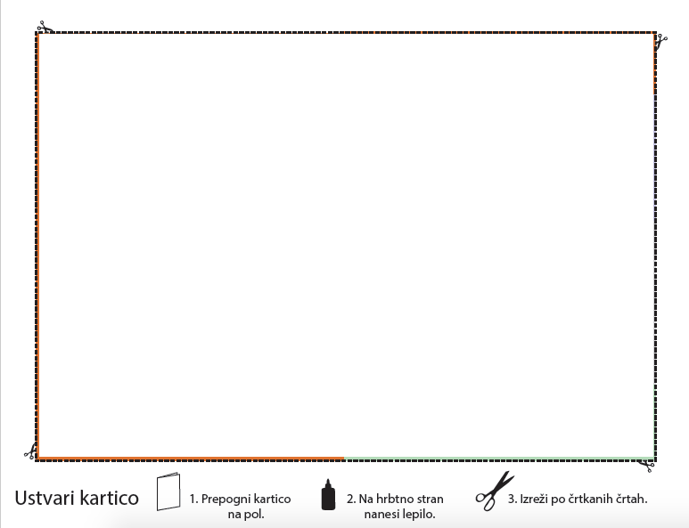

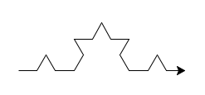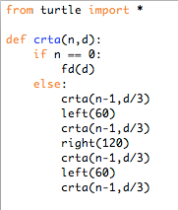

**KOCHOVA ČRTA**

**pokliči funkcijo**

**crta(2,200)**